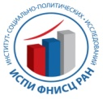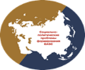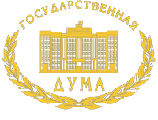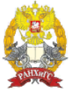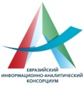
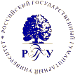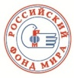

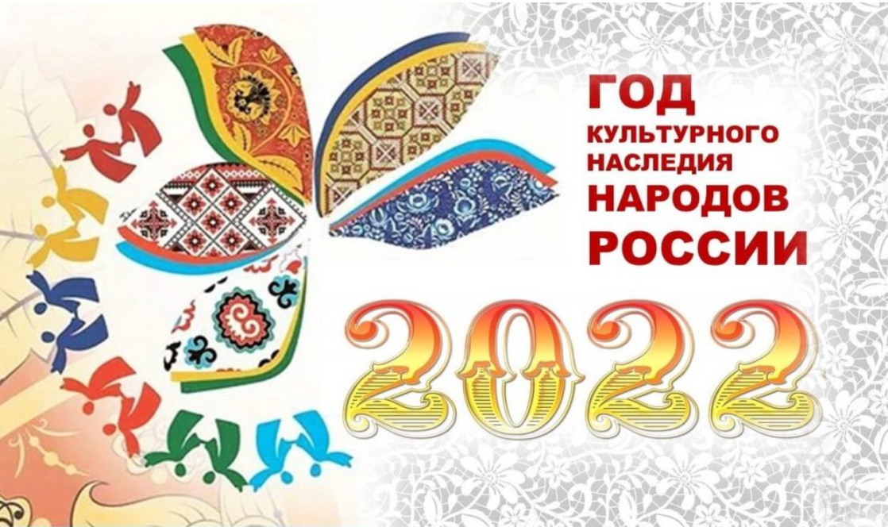 | Российская академия наук  Федеральный научно-исследовательский социологический центр  Институт демографических исследований  Институт социально-политических исследований  ИНФОРМАЦИОННОЕ ПИСЬМО
Уважаемые коллеги!
Приглашаем принять участие в Международной научно-практической конференции «Интеграционные процессы в Евразии: межкультурный диалог и социокультурные практики взаимодействия» (27–29 апреля 2022 г., Москва).
Организаторы мероприятия: Институт демографических исследований Федерального научно-исследовательского социологического центра РАН (ИДИ ФНИСЦ РАН), Институт социально-политических исследований ФНИСЦ РАН (ИСПИ ФНИСЦ РАН), Федеральный научно-исследовательский социологический центр РАН (ФНИСЦ РАН), Экспертный совет по межкультурному диалогу и образованию в интересах устойчивого развития ГД РФ, Научный совет «Социально-политические проблемы формирования Евразийского экономического союза (ЕАЭС)» при Отделении общественных наук РАН, Институт государственной службы и управления Российской академии народного хозяйства и государственной службы (ИГСУ РАНХиГС) при Президенте Российской Федерации, Евразийский информационно-аналитический консорциум, Ассоциация «Аналитика», Российский государственный гуманитарный университет (РГГУ), Российский государственный социальный университет (РГСУ), Институт философии, социологии и права НАН Республики Армения, Академия управления при Президенте Республики Беларусь, Казахский национальный университет им. Аль-Фараби, Кыргызско-Российский Славянский университет, Приднестровский государственный университет им. Т.Г. Шевченко, Институт стратегических и межрегиональных исследований при Президенте Республики Узбекистан, Международный общественный фонд «Российский фонд мира», Общественный фонд «Русское достояние», Ассамблея народов Евразии, Евразийская ассоциация социологов, Российская академия социальных наук, АНО «Институт приграничного сотрудничества и интеграции».
Цель конференции – обсуждение теоретических и прикладных аспектов, основных тенденций и проблем интеграционных и социокультурных процессов в Евразии и путей их решения.
В рамках работы конференции предполагается рассмотреть следующие вопросы:
- Евразия как территория интеграционных процессов и социокультурного взаимодействия
- Этнокультурное и языковое многообразие в контексте глобального гражданства
- Современные практики межкультурного и межрелигиозного диалога, достижение межконфессиональной гармонии
- Роль образования в формировании межкультурной компетенции
- Проблемы и перспективы сохранения культурных ценностей мигрантов и национальных меньшинств
- Семья как носитель социокультурных ценностей и субъект межкультурных коммуникаций
- Аналитика евразийских интеграционных процессов.
Мероприятие состоится в рамках Года культурного наследия народов России и подготовки ко Всемирной конференции по межкультурному и межрелигиозному диалогу. К участию приглашаются специалисты в сфере науки, культуры, образования и демографии, религиозные деятели, представители федеральных и региональных органов власти, некоммерческих общественных организаций.
Проезд и проживание очных иногородних участников осуществляется за счет командирующей стороны.
Заявки и статьи принимаются до 10 апреля 2022 года по ссылке:
https://forms.gle/9pZQCUxCwS8njzWB6
Программный комитет оставляет за собой право отбора текстов для публикации. Предполагается размещение статей в научных журналах перечная ВАК. (Требования к оформлению текстов см.: https://sfk-mn.ru).
Контакты: e-mail: krug-stol-eurasia@mail.ru, д-р социол. н. Ольга Александровна Волкова; канд. социол. н. Игорь Александрович Селезнев; к. филос. н. Кублицкая Елена Александровна.
Приложение 1
РЕГЛАМЕНТ КОНФЕРЕНЦИИ
27-29 апреля 2022 г.
Место проведения конференции
Мероприятие будет проходить в смешанном режиме.
Очные заседания пройдут по адресу: г. Москва, ул. Фотиевой, д.6, к.1,
ИДИ ФНИСЦ РАН, ИСПИ ФНИСЦ РАН зал учёного совета;
онлайн-участие с использованием технологий дистанционной связи Zoom, ссылка на подключение будет разослана зарегистрированным участникам.
11:00-11:20 |  | 27 апреля 2022 г. (среда)  Открытие конференции (в смешанном режиме)  Рязанцев Сергей Васильевич, директор ИДИ ФНИСЦ РАН, член-корреспондент РАН, доктор экономических наук, профессор (г. Москва, Россия)  Левашов Виктор Константинович, директор ИСПИ ФНИСЦ РАН, доктор социологических наук, профессор (г. Москва, Россия)
11:20-14:00 |  | заседание пленарной сессии (в смешанном режиме)  Модератор: Осадчая Галина Ивановна, руководитель Отдела исследования социально-демографических процессов в ЕАЭС, учёный секретарь ИДИ ФНИСЦ РАН, доктор социологических наук, профессор, председатель Научного совета «Социально-политические проблемы формирования ЕАЭС» при ООН РАН (г. Москва, Россия)  e-mail: volkovaoa@rambler.ru
14:00-14:30 |  | Перерыв
14:30-16:30 |  | заседание пленарной сессии  Модератор: Осадчая Галина Ивановна, руководитель Отдела исследования социально-демографических процессов в ЕАЭС, учёный секретарь ИДИ ФНИСЦ РАН, доктор социологических наук, профессор, председатель Научного совета «Социально-политические проблемы формирования ЕАЭС» при ООН РАН (г. Москва, Россия)  e-mail: volkovaoa@rambler.ru
11:00-14:00 |  | 28 апреля 2022 г. (четверг)  заседание секции  Секция №1. Интеграционные процессы и социокультурное взаимодействие в Евразии (в смешанном режиме)  Модераторы:  Селезнев Игорь Александрович, ведущий научный сотрудник ИСПИ ФНИСЦ РАН, кандидат социологических наук, доцент, член Научного совета «Социально-политические проблемы формирования ЕАЭС» под руководством ООН РАН (г. Москва, Россия)  e-mail: krug-stol-eurasia@mail.ru  Киреев Егор Юрьевич, ведущий научный сотрудник Отдела исследования социально-демографических процессов в ЕАЭС ИДИ ФНИСЦ РАН, доцент кафедры социологии РГСУ, кандидат социологических наук, член Научного совета «Социально-политические проблемы формирования ЕАЭС» при ООН РАН (г. Москва, Россия)  e-mail: krug-stol-eurasia@mail.ru
14:00-14:30 |  | Перерыв
14:30-16:30 |  | заседание секций  Секция №2. Межкультурный и межрелигиозный диалог в сохранении нравственных ценностей (в смешанном режиме)  Модераторы:  Кублицкая Елена Александровна, ведущий научный сотрудник ИДИ ФНИСЦ РАН, кандидат философских наук (г. Москва, Россия)  e-mail: eakubl@yandex.ru  Лебедев Сергей Дмитриевич, руководитель лаборатории «Социология религии, культуры и коммуникаций» Международного Центра социологических исследований ФГАОУ ВО «Белгородский государственный национальный исследовательский университет», кандидат социологических наук, доцент (г. Белгород, Россия)  e-mail: serg_ka2001-dar@mail.ru
14:30-16:30 |  | Круглый стол №1. Роль национально-культурных объединений в интеграционных процессах евразийского пространства (онлайн)  Модераторы:  Бельянинов Андрей Юрьевич, генеральный секретарь Международного союза неправительственных организаций «Ассамблея народов Евразии» (г. Москва, Россия)  e-mail: polyakova@eurasia-assembly.org  Леденева Виктория Юрьевна, главный научный сотрудник ИДИ ФНИСЦ РАН; председатель Комитета Ассамблеи народов России по социально-культурной адаптации и интеграции мигрантов, доктор социологических наук (г. Москва, Россия)  e-mail: vy.ledeneva@yandex.ru
11:00-14:00 |  | 29 апреля 2022 г. (пятница)  заседание круглых столов  Секция №3. Роль научно-образовательных и экспертно-аналитических практик в формировании поликультурной компетенции: контекст глобального гражданства (в смешанном режиме)  Модераторы:  Волкова Ольга Александровна, главный научный сотрудник Отдела исследования социально-демографических процессов в ЕАЭС ИДИ ФНИСЦ РАН, доктор социологических наук, профессор (г. Москва, Россия)  e-mail: volkovaoa@rambler.ru  Панова Татьяна Владимировна, декан факультета международного регионоведения и регионального управления ИГСУ РАНХиГС при Президенте РФ, кандидат экономических наук (г. Москва, Россия)  e-mail: panova-tv@ranepa.ru
11:00-14:00 |  | Круглый стол №2. Приграничное и межрегиональное взаимодействие Евразийского экономического союза (онлайн)  Модераторы:  Сапрыка Виктор Александрович, директор Автономной некоммерческой организации «Институт приграничного сотрудничества и интеграции», доктор социологических наук (г. Белгород, Россия)  e-mail: sapryka@icbci.info  Киселева Евгения Евгеньевна, старший научный сотрудник Отдела исследования социально-демографических процессов в ЕАЭС ИДИ ФНИСЦ РАН, кандидат социологических наук, член Научного совета «Социально-политические проблемы формирования ЕАЭС» при ООН РАН (г. Москва, Россия)  e-mail: krug-stol-eurasia@mail.ru
14:00-14:30 |  | Перерыв
14:30-15:30 |  | заключительное заседание пленарной сессии  Модератор: Осадчая Галина Ивановна, руководитель Отдела исследования социально-демографических процессов в ЕАЭС, учёный секретарь ИДИ ФНИСЦ РАН, доктор социологических наук, профессор, председатель Научного совета «Социально-политические проблемы формирования ЕАЭС» при ООН РАН (г. Москва, Россия)  e-mail: volkovaoa@rambler.ru

Приложение 2
ЗАЯВКА НА УЧАСТИЕ В КОНФЕРЕНЦИИ
«Интеграционные процессы в Евразии: межкультурный диалог
и социокультурные практики взаимодействия»
Фамилия, имя, отчество (полностью)
Название доклада
Страна, город
Должность, место работы, учебы (полное наименование организации (учреждения), подразделения, факультета, кафедры)
Ученая степень, ученое звание (при наличии)
E-mail
Телефон
Фамилия, имя, отчество соавторов (с указанием всех перечисленных в пп.1-7 сведений по каждому соавтору отдельно)

